Проект Договора подряда №________
на выполнение работ по благоустройству дворовых территорий многоквартирных домов в рамках реализации приоритетного проекта «Формирование комфортной городской среды»

г. Новокузнецк «___» ___________ 2017 года

Товарищество собственников жилья «Атлант» в лице председателя правления Рудневой Ларисы Викторовны, действующего на основании Устава (далее - Заказчик) с одной стороны, и ____________________________
в лице ____________________________________, действующего на основании ________ (далее - Подрядчик), со второй стороны, и Муниципальное бюджетное учреждение «Дирекция ЖКХ» города Новокузнецка в лице директора Пастухова В.А., действующего на основании ___________(далее – Дирекция ЖКХ), с третьей стороны, именуемые в дальнейшем «Стороны», на основании постановления администрации города Новокузнецка от_________ № ____ «О порядке привлечения подрядных организаций для выполнения работ по благоустройству дворовых территорий многоквартирных домов в 2017 году», заключили настоящий договор подряда на выполнение работ по благоустройству дворовых территорий многоквартирных домов (далее – Договор) о нижеследующем:
1. Предмет и существенные условия Договора
1.1. Подрядчик обязуется выполнить работы по благоустройству дворовых территорий многоквартирных домов, расположенных по адресам (далее также - объекты):
1. ул. Кирова, д. 50,
2. ул. Кирова, д. 56.
Работы по благоустройству указанных дворовых территорий Подрядчик обязуется выполнить в соответствии с дизайн-проектом благоустройства дворовой территории, локальным сметным расчетом стоимости работ по благоустройству объектов (далее - работы), Заказчик обязуется принять результат выполненных работ.
1.2. Основанием для заключения настоящего Договора является протокол об итогах открытого конкурса на выполнение работ по благоустройству дворовых территорий многоквартирных домов, расположенных на территории Новокузнецкого городского округа, от «___» ___________ 2017, Соглашение о предоставлении из бюджета Новокузнецкого городского округа субсидии на возмещение затрат, возникших в ходе благоустройства благоустройство дворовых территорий многоквартирных домов, расположенных на территории Новокузнецкого городского округа в рамках реализации приоритетного проекта «Формирование комфортной городской среды» от «___» ___________ 2017 № ____ .
1.3. Наименование работ, описание (характеристика) работ, а также сроки выполнения подрядных работ указываются в:
1) дизайн-проекте благоустройства дворовой территории (приложение №3 к настоящему Договору),
2) локальном сметном расчете стоимости работ по благоустройству дворовой территории (приложение №4 к настоящему Договору),
3) графике выполнения работ по благоустройству дворовых территорий многоквартирных домов (приложение №1 к настоящему Договору), которые являются неотъемлемыми приложениями и существенными условиями настоящего Договора.
1.4. Работы должны быть выполнены подрядчиком лично, ответственность за последствия неисполнения или ненадлежащего исполнения обязательств перед Заказчиком несет Подрядчик.

2. Цена Договора, порядок и условие оплаты работ

2.1. Окончательная стоимость работ по Договору определяется в результате проведения открытого конкурса. Цена, предложенная Подрядчиком по настоящему Договору, составляет:_____________ (______________________) рублей, _______НДС_________. Указанная стоимость работ увеличению не подлежит.
2.2. В цену Договора включена стоимость всех затрат подрядчика, необходимых для выполнения работ по настоящему Договору.
2.3. Стоимость выполненных работ определяется на основании Методики определения стоимости строительной продукции на территории Российской Федерации (МДС 81-35.2004), утвержденной постановлением Госстроя России от 05.03.2004 №15/1, и Методических указаний по определению стоимости строительной продукции на территории Кемеровской области.
2.4. Стоимость ремонтных работ определяется по Территориальной сметно-нормативной базе Кемеровской области (ТСНБ-2001) в редакции 2014 года с перерасчетом в текущие цены с применением коэффициентов индексации.
Накладные расходы определяются в соответствии с Методическими указаниями по определению величины накладных расходов в строительстве (МДС 81-33.2004).
2.5. Сметная прибыль определяется в соответствии с Методическими указаниями по определению величины сметной прибыли в строительстве (МДС 81-25.2001) и письмом ГУ РЦЦС от 07.05.2009 №442.
При расчете стоимости накладных расходов и сметной прибыли учитываются понижающие коэффициенты в соответствии с письмом Министерства регионального развития Российской Федерации от 27.11.2012 № 2536-ИП/12/ГС.
2.6. Стоимость работ определяется по представляемой Подрядчиком исполнительной документации, включающей в себя:
1) акты приемки выполненных работ по форме КС-2 (далее - акты по форме КС-2);
2) справку о стоимости выполненных работ и затрат по форме КС-3 (далее - справка по форме КС-3);
3) документы, подтверждающие стоимость материалов и механизмов, не превышающие средние региональные цены на основные строительные ресурсы (счета-фактуры на материалы с приложением товарно-транспортных накладных);
4) сертификаты на основные материалы;
5) счета-фактуры на выполненные работы.
Исполнительная документация должна соответствовать унифицированным формам, утвержденным постановлением Госкомстата России от 11.11.1999 №100.
2.7. В счет стоимости работ в пределах суммы, указанной в пункте 2.1 настоящего Договора, Подрядчик берет на себя обязательство перед Заказчиком на свой риск из своих материалов, своими силами и средствами, выполнить работы в соответствии с настоящим Договором, устранить все недостатки и передать результаты выполненных работ Заказчику.
2.8. Оплата выполненных работ производится по объектам, указанным в пункте 1.1 настоящего Договора, и в пределах сумм в соответствии с пунктом 2.1 настоящего Договора в порядке и сроки, предусмотренные Соглашением о предоставлении из бюджета Новокузнецкого городского округа субсидии на возмещение затрат, возникших в ходе благоустройства благоустройство дворовых территорий многоквартирных домов, расположенных на территории Новокузнецкого городского округа в рамках реализации приоритетного проекта «Формирование комфортной городской среды» от ________ №_____, заключенного между Комитетом жилищно-коммунального хозяйства администрации города Новокузнецка (далее – Комитет ЖКХ) и _________________________________,
(наименование юридического лица – Подрядчика)

3. Сроки выполнения работ

3.1. Сроки выполнения работ утверждаются на основании графика выполнения работ согласно приложению №1 к настоящему Договору. Общий срок выполнения работ составляет:
1) начало работ - не позднее 5 (пяти) календарных дней с даты подписания настоящего Договора;
2) окончание работ - «01» сентября 2017 года.
3.2. Фактической датой окончания работ на объекте является дата подписания акта приемки выполненных работ рабочей (приемочной) комиссией, акта по форме КС-2.

4. Права и обязанности Заказчика

4.1. При выполнении Договора Заказчик обязан:
4.1.1. Передать Подрядчику по акту объекты в течение 5 дней со дня подписания настоящего Договора Сторонами.
4.1.2. Осуществлять контроль за ходом выполняемых работ и на соответствие работ дизайн-проектам благоустройства дворовых территорий и сметной документации, а также контроль за качеством выполняемых работ.
4.1.3. Осуществить освидетельствование скрытых работ и подписание соответствующих актов.
4.1.4. Проводить проверку документации (технических паспортов, сертификатов и пр.) на используемые строительные материалы, оборудование, изделия и конструкции.
4.1.5. Осуществлять контроль за устранением дефектов при производстве работ по факту их выполнения.
4.1.6. Создавать рабочую (приемочную) комиссию и организовывать приемку выполненных работ, этапов работ согласно графику выполнения работ, являющегося неотъемлемой частью настоящего Договора.
4.1.7. Участвовать в рабочей (приемочной) комиссии по приемке видов, этапов работ по благоустройству дворовой территории многоквартирного дома, по приемке выполненных работ с подписанием форм КС-2, КС-3, акта приемки выполненных работ.
4.1.8. Осуществлять контроль по применению расценок при оформлении актов выполненных работ.
4.1.9. Принять подписанные Подрядчиком акты по форме КС-2, справки по форме КС-3 и счета-фактуры в 4-х экземплярах.
4.2. Заказчик имеет право:
4.2.1. Беспрепятственного доступа ко всем видам работ в течение всего периода их выполнения.

5. Права и обязанности Подрядчика

5.1. При выполнении Договора Подрядчик обязан:
5.1.1. Принять от Заказчика по акту объекты в срок, указанный в подпункте 1 пункта 3.1 Договора.
5.1.2. Нести ответственность перед Заказчиком за допущенные отступления от требований, предусмотренных в дизайн-проекте благоустройства дворовой территории и локальной сметной документации, СНиПах, за снижение или потерю прочности, устойчивости, надежности асфальтового покрытия или его части, а также других элементов в пределах гарантийного срока.
5.1.3. Самостоятельно либо путем привлечения сторонних организаций поставлять на рабочую площадку материалы, оборудование, изделия, конструкции, строительную технику, необходимые для производства работ, а также осуществлять их приемку, разгрузку и складирование. Используемые при производстве работ материалы (комплектующие и оборудование) должны соответствовать государственным стандартам Российской Федерации и техническим условиям. На всех этапах выполнения работ должны быть в наличии сертификаты (соответствия, пожарные, гигиенические), технические паспорта и (или) другие документы, удостоверяющие качество используемых материалов.
5.1.4. Разместить за свой счет на ограждениях информацию с указанием видов и сроков выполнения работ, наименований Заказчика и Подрядчика, ФИО представителей Заказчика и Подрядчика, контактных телефонов.
5.1.5. Обеспечить режим труда в соответствии с трудовым законодательством Российской Федерации, а также нормативными актами, направленными на защиту тишины и покоя граждан. Работы должны производиться в будние дни в период с 08-00 по 21-00.
5.1.6. Обеспечить в ходе производства работ выполнение необходимых мероприятий по технике безопасности, соблюдению норм экологической безопасности, пожарной безопасности и других норм безопасности, рациональному использованию территории, охране окружающей среды, зеленых насаждений и земли.
5.1.7. Содержать рабочую площадку и прилегающие участки свободными от отходов, накапливаемых в результате выполненных работ, и обеспечивать их своевременную уборку.
5.1.8. Обеспечить за свой счет сохранность материалов, оборудования, стоянки строительной техники и другого имущества, необходимого для производства работ, ограждение рабочей площадки с момента начала работ до сдачи объекта в эксплуатацию.
5.1.9. Вывезти с рабочей площадки строительный мусор до подписания акта приемки рабочей (приемочной) комиссией законченных работ по ремонту объекта, акта по форме КС-2.
5.1.10. При обнаружении обстоятельств, угрожающих сохранности или прочности объекта, немедленно известить Заказчика и до получения от него указаний приостановить работы и принять все возможные меры по предотвращению наступления отрицательных последствий, которые могут быть вызваны обнаруженными обстоятельствами.
5.1.11. По первому требованию представителей Заказчика и Дирекции ЖКХ представлять всю необходимую информацию о ходе ремонтных работ.
5.1.12. Обеспечить представителю Заказчика необходимые условия для исполнения им своих обязанностей на объекте.
5.1.13. Сдать объекты в эксплуатацию в установленный подпунктом 1 пунктом 3.1 Договора срок и передать Заказчику общий журнал производства работ, акт по форме КС-2, справку по форме КС-3, акты освидетельствования скрытых работ.
5.1.14. Обеспечить своевременное устранение недостатков, выявленных входе производства работ и в течение гарантийного срока эксплуатации объекта. Исправлять дефекты, допущенные при выполнении работ, за свой счет в сроки, согласованные с уполномоченным представителем Заказчика.
5.1.15. Соблюдать установленный законодательством Российской Федерации порядок привлечения и использования иностранных работников.
5.2. Подрядчик имеет право:
5.2.1. Требовать своевременную приемку выполненных работ по благоустройству объектов.

6. Права и обязанности Дирекции ЖКХ

6.3. При выполнении Договора Дирекция ЖКХ обязана:
6.3.1. Организовать работу «горячей линии» по телефону для населения города Новокузнецка по вопросам, связанным с выполнением работ по благоустройству объектов.
6.3.2. Еженедельно предоставлять в Комитет ЖКХ отчет о ходе выполнения работ и о работе горячей линии.
6.3.3. Осуществлять контроль за ходом выполняемых работ на соответствие дизайн-проекту благоустройства дворовой территории и сметной документации.
6.3.4. Контролировать соблюдение графика выполнения работ по благоустройству дворовых территорий многоквартирных домов согласно приложению №1 к настоящему Договору.
6.3.5. Осуществлять контроль за выполнением работ по замечаниям уполномоченного представителя Заказчика и членов приемочной комиссии в пределах согласованного дизайн-проекта благоустройства дворовой территории; совместно с заказчиком осуществлять контроль за устранением дефектов при производстве работ по факту их выполнения.
6.3.6. Осуществлять контроль по применению расценок при оформлении акта по форме КС-2.
6.3.8. Осуществлять проверку документации (технических паспортов, сертификатов и пр.) на используемые строительные материалы, оборудование, изделия и конструкции.
6.3.10. Производить контроль за устранением дефектов при производстве работ по факту их выполнения.
6.3.12. Участвовать в рабочей (приемочной) комиссии по приемке видов, этапов работ, в том числе скрытых, по благоустройству объектов, по приемке выполненных работ с подписанием акта приемки выполненных работ.
6.4. Дирекция ЖКХ имеет право:
6.4.1. Запрашивать у Подрядчика документы, необходимые для исполнения своих функций.

7. Выполнение работ

7.1. Заказчик назначает своего представителя, который осуществляет контроль за ходом выполнения работ и представляет Заказчика во взаимоотношениях с Подрядчиком.
Полномочным представителем Заказчика является: ___________________
____________________________________________________________________
(должность, ФИО, документ, подтверждающий полномочия, название организации, адрес, контактные телефоны)
7.2. Дирекция ЖКХ назначает своего представителя, который осуществляет контроль за ходом выполнения работ.
Полномочным представителем Дирекции ЖКХ является: ____________________________________________________________________
(должность, ФИО, документ, подтверждающий полномочия, контактные телефоны)
7.3. Подрядчик назначает в качестве своего представителя должностное лицо, обеспечивающее выполнение работ Подрядчиком, ведение документации на объекте и представляющее Подрядчика во взаимоотношениях с Заказчиком.
Полномочным представителем Подрядчика является: ___________________________________________________________________.
(должность, ФИО, документ, подтверждающий полномочия, контактные телефоны)
7.4. Замена представителей Заказчика, Дирекции ЖКХ или Подрядчика осуществляется с обязательным письменным уведомлением об этом соответствующей Стороны.
7.5. Представители Заказчика, Дирекции ЖКХ выполняют следующие функции:
1) контроль за соответствием работ, применяемых конструкций, изделий, материалов требованиям СНиП, стандартов, технических условий и других нормативных документов;
2) принятие своевременных мер и контроль за устранением выявленных дефектов в технической и сметной документации;
3) проверка наличия документов, удостоверяющих качество используемых изделий и материалов (технических паспортов, сертификатов, и других документов);
4) освидетельствование совместно с Подрядчиком скрытых работ и подписание акта освидетельствования скрытых работ;
5) проверка фактических объемов, качества выполненных работ для расчета платежей Подрядчику и визирование акта по форме КС-2, справки по форме КС-3;
6) участие в работе рабочей (приемочной) комиссии и подписание акта приемки выполненных работ;
7) привлекают к контролю за ходом выполнения работ представителя заинтересованных лиц, представителей общественности.
7.6. С целью осуществления функций, указанных в пункте 7.5 настоящего Договора, представители Заказчика, Дирекции ЖКХ имеют право:
1) проводить совещания с Подрядчиком и участвовать в совещаниях, проводимых по инициативе Заказчика или Подрядчика;
2) давать в письменной форме замечания Подрядчику и требовать от него устранения указанных в замечаниях недостатков.
7.7. Представители Заказчика, Дирекции ЖКХ не имеют права требовать от Подрядчика действий, нарушающих условия настоящего Договора.
7.8. Представитель Подрядчика имеет право в письменной форме уведомлять Заказчика, Дирекцию ЖКХ о действиях представителей Заказчика, Дирекции ЖКХ, которые он считает неправомерными, и получать от Заказчика, Дирекции ЖКХ соответствующие разъяснения.
7.9. Все действия во исполнение настоящего Договора осуществляются Сторонами только в письменном виде, при этом письменные указания Подрядчику могут даваться представителями Заказчика, Дирекции ЖКХ в журнале производства работ.
7.10. Представитель и при необходимости другие должностные лица Подрядчика обязаны по приглашению представителей Заказчика, Дирекции ЖКХ принимать участие в совещаниях для обсуждения вопросов, связанных с работами.
7.11. Представители Заказчика, Дирекции ЖКХ по приглашению представителя Подрядчика обязаны принимать участие в совещаниях для обсуждения вопросов, связанных с работами.
7.12. Результаты совместного обсуждения вопросов, связанных с работами, представителями Заказчика, Дирекции ЖКХ и Подрядчика оформляются в виде протоколов совещаний.
7.13. Все ископаемые предметы и иные находки, представляющие геологический, археологический интерес или иную ценность, найденные на месте производства работ, не являются собственностью Подрядчика. В случае их обнаружения Подрядчик обязан приостановить работы и немедленно уведомить об этом Заказчика.

8. Сдача и приемка объектов в эксплуатацию

8.1. Подрядчик обязан письменно уведомить представителей Заказчика, Дирекции ЖКХ о завершении работ по Договору и готовности объекта к сдаче и представить представителю Заказчика счет, счет-фактуру, акт приемки выполненных работ, акт по форме КС-2 и справку по форме КС-3.
8.2. Заказчик в течение 5 дней после получения уведомления Подрядчика организует и в установленном порядке осуществляет приемку рабочей (приемочной) комиссией выполненных работ по ремонту придомовых территорий многоквартирных домов.
8.3. Состав рабочей (приемочной) комиссии утверждается Заказчиком. В состав комиссии включаются в том числе представителя заинтересованных лиц, представителей общественности.
8.4. Объект считается принятым в эксплуатацию со дня подписания рабочей (приемочной) комиссией акта приемки выполненных работ, а также Заказчиком, Дирекцией ЖКХ, Подрядчиком акта по форме КС-2.
8.5. При обнаружении рабочей (приемочной) комиссией в ходе приемки в эксплуатацию объекта недостатков в выполненной работе составляется акт, в котором фиксируются перечень дефектов и сроки их устранения.
Подрядчик обязан устранить все обнаруженные дефекты своими силами и за свой счет в сроки, указанные в акте.
8.6. Приемка объектов в эксплуатацию производится только после выполнения всех работ в полном соответствии с технической и сметной документацией, а также после устранения всех дефектов в соответствии с пунктом 8.5 настоящего Договора.
8.7. С момента приемки объектов в эксплуатацию Заказчиком он принимает на себя ответственность за сохранность объектов и несет риск возможного его повреждения или утраты.

9. Гарантии качества по сданным работам

9.1. Гарантии качества распространяются на все работы, выполненные Подрядчиком по настоящему Договору.
9.2. Гарантийный срок составляет три года со дня подписания рабочей (приемочной) комиссией акта приемки выполненных работ, если Подрядчик не докажет, что дефекты произошли вследствие нормального износа объекта или его частей или неправильной его эксплуатации.
9.3. При обнаружении дефектов Заказчик, Дирекция ЖКХ должен письменно известить об этом Подрядчика. Подрядчик направляет своего представителя не позднее 3 (трех) дней с даты получения извещения, а в случае выявления дефектов, ведущих к нарушению безопасности эксплуатации объекта и (или) убыткам, - немедленно. Представители Сторон составляют акт, фиксирующий дефекты, и согласовывают порядок и сроки их устранения. Срок устранения дефектов недолжен превышать сроков, необходимых для подготовки производства соответствующих работ и производства таких работ, более чем на 5 (пять) рабочих дней.
9.4. При отказе Подрядчика от составления и (или) подписания акта обнаруженных дефектов Заказчик составляет односторонний акт с привлечением независимых экспертов, все расходы по оплате услуг, в случае установления наступления гарантийного случая, несет Подрядчик.

10. Ответственность Сторон

10.1. Стороны несут ответственность в соответствии с действующим законодательством Российской Федерации за ненадлежащее выполнение своих обязательств по Договору.
10.2. За нарушение Подрядчиком сроков исполнения обязательств по настоящему Договору последний несет ответственность в виде штрафа в размере 0,1 (ноль целых одна десятая) процента от стоимости работ, указанной в пункте 2.1 настоящего Договора, за каждый день просрочки до фактического исполнения обязательств.
10.3. В случае иного нарушения Подрядчиком условий настоящего Договора последний выплачивает штраф в размере 0,5 (ноль целых пять десятых) процента от стоимости работ, указанной в пункте 2.1 настоящего Договора, за каждый день до даты фактического устранения нарушений.
10.4. Уплата штрафа, а также возмещение убытков, причиненных ненадлежащим исполнением обязательств, не освобождает Подрядчика от фактического исполнения обязательств по настоящему Договору.
10.5. Указанные в настоящем разделе штрафы взимаются за каждое нарушение в отдельности.
10.6. Сторона освобождается от уплаты штрафа, если докажет, что неисполнение указанного обязательства произошла вследствие непреодолимой силы или по вине другой Стороны.

11. Обстоятельства непреодолимой силы

11.1. Стороны освобождаются от ответственности за частичное или полное неисполнение своих обязательств по настоящему Договору, если оно явилось следствием возникновения обстоятельств непреодолимой силы, возникших после заключения Договора. К обстоятельствам непреодолимой силы относятся землетрясения, пожары, наводнения, забастовки, изменения действующего законодательства, другие чрезвычайные обстоятельства, влияющие на исполнение обязательств по настоящему Договору, на которые Стороны не могут оказать влияния и за возникновение которых не несут ответственности.
11.2. В случае наступления обстоятельств, указанных в пункте 11.1 настоящего Договора, Сторона, которая не в состоянии исполнить обязательства, взятые на себя по Договору, должна в трехдневный срок сообщить об этих обстоятельствах другой Стороне в письменной форме с приложением справки, выданной органами местного самоуправления.
11.3. С момента наступления форс-мажорных обстоятельств действие настоящего Договора приостанавливается до момента, определяемого Сторонами.

12. Порядок расторжения Договора

12.1. Настоящий Договор может быть расторгнут в одностороннем порядке, по соглашению Сторон, по решению суда.
12.2. Заказчик вправе в одностороннем порядке расторгнуть настоящий Договор и потребовать возмещения причиненных убытков в случае следующих нарушений Подрядчиком условий Договора:
1) если Подрядчик не приступил к выполнению работ на объекте в течение 5 (пяти) дней с установленной в пункте 3.1 настоящего Договора даты начала работ;
2) в случае неоднократного нарушения Подрядчиком обязательств по настоящему Договору (более двух раз выявлено нарушения качества выполнения работ, несоблюдение Графика выполнения работ без уважительных причин, нарушение срока выполнения работ).
12.3. При принятии Заказчиком решения о расторжении в соответствии с п.12.2 настоящего Договора Заказчик направляет Подрядчику соответствующее уведомление. Настоящий Договор считается расторгнутым с момента получения Подрядчиком уведомления. После расторжения Договора представитель Заказчика должен оценить стоимость работ, произведенных Подрядчиком к моменту расторжения, и стоимость убытков, которые понес и (или) понесет Заказчик в результате невыполнения Подрядчиком своих обязательств и расторжения Договора.
12.4. Если стоимость произведенных Подрядчиком работ меньше стоимости убытков, которые понес и (или) понесет Заказчик, разница должна быть выплачена Заказчику в течение 10 дней.

13. Разрешение споров

13.1. Спорные вопросы, возникающие в ходе исполнения настоящего Договора и в течение гарантийного срока на выполненные работы по ремонту объектов, разрешаются по взаимному согласию и регулируются путем переговоров.
Досудебный порядок урегулирования является обязательным условием при рассмотрении возникших между Сторонами споров. Срок рассмотрения претензии устанавливается равным 10 дней с момента получения претензии.
При не достижении Сторонами согласия спор может быть передан на рассмотрение Арбитражного суда Кемеровской области в установленном порядке.
13.2. В случае изменения адреса либо иных реквизитов Стороны обязаны уведомить об этом друг друга в недельный срок со дня таких изменений.
13.3. При возникновении между Заказчиком и Подрядчиком споров по поводу недостатков выполненных работ или их причин и невозможности урегулирования этого спора переговорами по требованию любой из Сторон может быть назначена экспертиза. Расходы на экспертизу несет Сторона, требовавшая назначения экспертизы. В случае установления нарушений Подрядчиком условий Договора или причинной связи между действиями Подрядчика и обнаруженными недостатками расходы на экспертизу, назначенную Заказчиком, несет Подрядчик. В случае, если экспертиза назначена по соглашению между Сторонами, расходы несут Подрядчик и Заказчик поровну.
13.4. В решении иных вопросов, не оговоренных в настоящем Договоре, Стороны руководствуются действующим законодательством Российской Федерации.

14. Прочие условия

14.1. Все изменения и дополнения к Договору считаются действительными, если они оформлены в письменной форме и подписаны всеми Сторонами по настоящему Договору.
14.2. Договор составлен в 3-х подлинных экземплярах, имеющих равную юридическую силу, один экземпляр для Заказчика, второй - для Подрядчика, третий – для Дирекции ЖКХ.
14.3. Договор считается заключенным с даты его подписания Сторонами и действует до исполнения Сторонами своих обязательств.

15. Приложения к настоящему Договору

15.1. Приложениями к настоящему Договору, составляющими его неотъемлемую часть, являются следующие документы:
1) график выполнения работ по благоустройству дворовых территорий многоквартирных домов (Приложение №1);
2) акты приемки выполненных работ по благоустройству дворовых территорий многоквартирных домов (Приложение №2, приложение №3);
3) дизайн-проекты благоустройства дворовых территорий многоквартирных домов (Приложение №4);
4) локальные сметные расчеты стоимости работ (Приложение №5).

16. Местонахождение и реквизиты Сторон

16.1. Заказчик: Товарищество собственников жилья «Атлант»
Местонахождение: 654018 г. Новокузнецк Кемеровской обл., ул. Кирова 56
Реквизиты: ИНН 4217080305
КПП 421701001
Кемеровское отделение №8615 ПАО Сбербанк
БИК 043207612
к/с 30101810200000000612
р/с 40703810626000000291
16.2. Подрядчик: ___________________________________________________
Местонахождение: _________________________________________________
Реквизиты: ________________________________________________________

16.3. Дирекция ЖКХ:________________________________________________
Местонахождение: _________________________________________________
Реквизиты: ________________________________________________________

17. Подписи Сторон

Заказчик: Подрядчик:
________________/________/ ___________________/_________/
«___» ____________ 20__ г. «____» ____________ 20__ г.
МП МП

Дирекция ЖКХ:
___________________/_________/
«___» ____________ 20__ г.
МП
Приложение №1
к Договору подряда
на выполнение работ по благоустройству
дворовых территорий многоквартирных домов
в рамках реализации приоритетного проекта
«Формирование комфортной городской среды»
от_________ №__________
График
выполнения работ по благоустройству дворовых территорий
многоквартирных домов
№ п/п | Вид работ | Срок выполнения
Кирова 56
1 | Восстановление старого асфальтобетонного покрытия дворового проезда 545,6м²;
2 | Установка видеонаблюдения;
3 | Восстановление старого асфальтобетонного покрытия парковочной зоны 200м², с заменой бортовых камней 53п.м.;
4 | Демонтаж старого асфальтобетонного покрытия детской площадки 110м², с устройством новых пешеходных тротуаров;
5 | Спил старых деревьев, устройство живой изгороди
Кирова 50
1 | Восстановление старого асфальтобетонного покрытия дворового проезда 210м², с заменой старых бортовых камней на новые 62п.м.;
2 | Установка видеонаблюдения;
3 | Восстановление старого асфальтобетонного покрытия пешеходных тротуаров 530м², с установкой новых бортовых камней 110п.м.;
4 | Устройство живой изгороди

Заказчик ______________________ Подрядчик: ____________________
________________ /______________/ _________________ /_______________/
(подпись) (ФИО) (подпись) (ФИО)

МП МП

МБУ «Дирекция ЖКХ» города Новокузнецка
________________ /_______________/
(подпись) (ФИО) МП
Приложение №2
к Договору подряда
на выполнение работ по благоустройству
дворовой территории многоквартирного дома
в рамках реализации приоритетного проекта
«Формирование комфортной городской среды»
от_________ №__________

АКТ
приемки выполненных работ по благоустройству дворовой
территории многоквартирного дома
в рамках реализации приоритетного проекта «Формирование комфортной городской среды»

г. Новокузнецк «___» _________ 20__ г.

Приемочная комиссия в составе:
Представитель собственников помещений многоквартирного дома (далее - МКД)______________________________________________________________
(ФИО представителя, № квартиры)
Уполномоченный представитель заинтересованных лиц__________________
___________________________________________________________________
(наименование организации, представляющей интересы собственников помещений многоквартирного дома: ТСЖ, жилищного, жилищно-строительного кооператива или иного специализированного потребительского кооператива либо выбранной собственниками помещений в многоквартирном доме управляющей организации)

Представитель Подрядчика _________________________________________
___________________________________________________________________
(ФИО представителя, наименование организации)
Представитель муниципального бюджетного учреждения «Дирекция ЖКХ» города Новокузнецка _________________________________________________
(ФИО представителя, должность)

Представители общественности: ____________________________________
___________________________________________________________________
(ФИО представителя, должность)

Установила:
1. Рабочей (приемочной) комиссии предъявлены к приемке в эксплуатацию законченные работы по благоустройству дворовой территории многоквартирного дома по адресу: Кирова 50 (далее – объект).
2. Благоустройство объекта осуществлялся Подрядчиком
___________________________________________________________________.
наименование организации
3. Сметная документация по благоустройству объекта утверждена «____» ___________ 20___ г.
___________________________________________________________________
(наименование органа, утвердившего документацию)
4. Работы по благоустройству объекта осуществлены в сроки:
Начало работ ____________________, окончание работ _________________.
Продолжительность работ по благоустройству объекта (месяцев, дней): ____________ по норме или по плану _______________, фактически __________________.
5. Все недостатки по предусмотренным сметной документацией работам, дефектам, выявленные рабочей (приемочной) комиссией, ______________________.
(устранены, не устранены)
6. Сметная стоимость работ по благоустройству объекта по утвержденной сметной документации: всего __________________________________________
(тысяч рублей)
Решение приемочной комиссии:
Предъявленный к приемке объект в эксплуатацию ______________________.
(принять, не принять)
Установить общую оценку качества ремонта ____________________________.
(отлично, хорошо, удовлетворительно)

Представитель собственников
помещений МКД _________________ /_______________/ __________ 20__г.
подпись Ф.И.О. Дата
Уполномоченный представитель
заинтересованных лиц_________________ /_______________/ ________ 20__г.
подпись Ф.И.О. Дата
___________________________________________________________________

Представитель Подрядчика ____________ /____________/ _______ 20__г.
подпись Ф.И.О. Дата

Представитель
МБУ «Дирекция ЖКХ» ______________ /_______________/ __________ 20__г.
подпись Ф.И.О. Дата

Представители общественности____________ /____________/ ________ 20__г.
подпись Ф.И.О. Дата

Приложение №3
к Договору подряда
на выполнение работ по благоустройству
дворовой территории многоквартирного дома
в рамках реализации приоритетного проекта
«Формирование комфортной городской среды»
от_________ №__________

АКТ
приемки выполненных работ по благоустройству дворовой
территории многоквартирного дома
в рамках реализации приоритетного проекта «Формирование комфортной городской среды»

г. Новокузнецк «___» _________ 20__ г.

Приемочная комиссия в составе:
Представитель собственников помещений многоквартирного дома (далее - МКД)______________________________________________________________
(ФИО представителя, № квартиры)
Уполномоченный представитель заинтересованных лиц__________________
___________________________________________________________________
(наименование организации, представляющей интересы собственников помещений многоквартирного дома: ТСЖ, жилищного, жилищно-строительного кооператива или иного специализированного потребительского кооператива либо выбранной собственниками помещений в многоквартирном доме управляющей организации)

Представитель Подрядчика _________________________________________
___________________________________________________________________
(ФИО представителя, наименование организации)
Представитель муниципального бюджетного учреждения «Дирекция ЖКХ» города Новокузнецка _________________________________________________
(ФИО представителя, должность)

Представители общественности: ____________________________________
___________________________________________________________________
(ФИО представителя, должность)

Установила:
1. Рабочей (приемочной) комиссии предъявлены к приемке в эксплуатацию законченные работы по благоустройству дворовой территории многоквартирного дома по адресу: Кирова 56 (далее – объект).
2. Благоустройство объекта осуществлялся Подрядчиком
___________________________________________________________________.
наименование организации
3. Сметная документация по благоустройству объекта утверждена «____» ___________ 20___ г.
___________________________________________________________________
(наименование органа, утвердившего документацию)
4. Работы по благоустройству объекта осуществлены в сроки:
Начало работ ____________________, окончание работ _________________.
Продолжительность работ по благоустройству объекта (месяцев, дней): ____________ по норме или по плану _______________, фактически __________________.
5. Все недостатки по предусмотренным сметной документацией работам, дефектам, выявленные рабочей (приемочной) комиссией, ______________________.
(устранены, не устранены)
6. Сметная стоимость работ по благоустройству объекта по утвержденной сметной документации: всего __________________________________________
(тысяч рублей)
Решение приемочной комиссии:
Предъявленный к приемке объект в эксплуатацию ______________________.
(принять, не принять)
Установить общую оценку качества ремонта ____________________________.
(отлично, хорошо, удовлетворительно)

Представитель собственников
помещений МКД _________________ /_______________/ __________ 20__г.
подпись Ф.И.О. Дата
Уполномоченный представитель
заинтересованных лиц_________________ /_______________/ ________ 20__г.
подпись Ф.И.О. Дата
___________________________________________________________________

Представитель Подрядчика ____________ /____________/ _______ 20__г.
подпись Ф.И.О. Дата

Представитель
МБУ «Дирекция ЖКХ» ______________ /_______________/ __________ 20__г.
подпись Ф.И.О. Дата

Представители общественности____________ /____________/ ________ 20__г.
подпись Ф.И.О. Дата

Приложение №4
к Договору подряда
на выполнение работ по благоустройству
дворовой территории многоквартирного дома
в рамках реализации приоритетного проекта
«Формирование комфортной городской среды»
от_________ №__________

ПРОЕКТ БЛАГОУСТРОЙСТВА
ДВОРОВОЙ ТЕРРИТОРИИ
расположенной по адресу:
г. Новокузнецк ул. Кирова дом 50

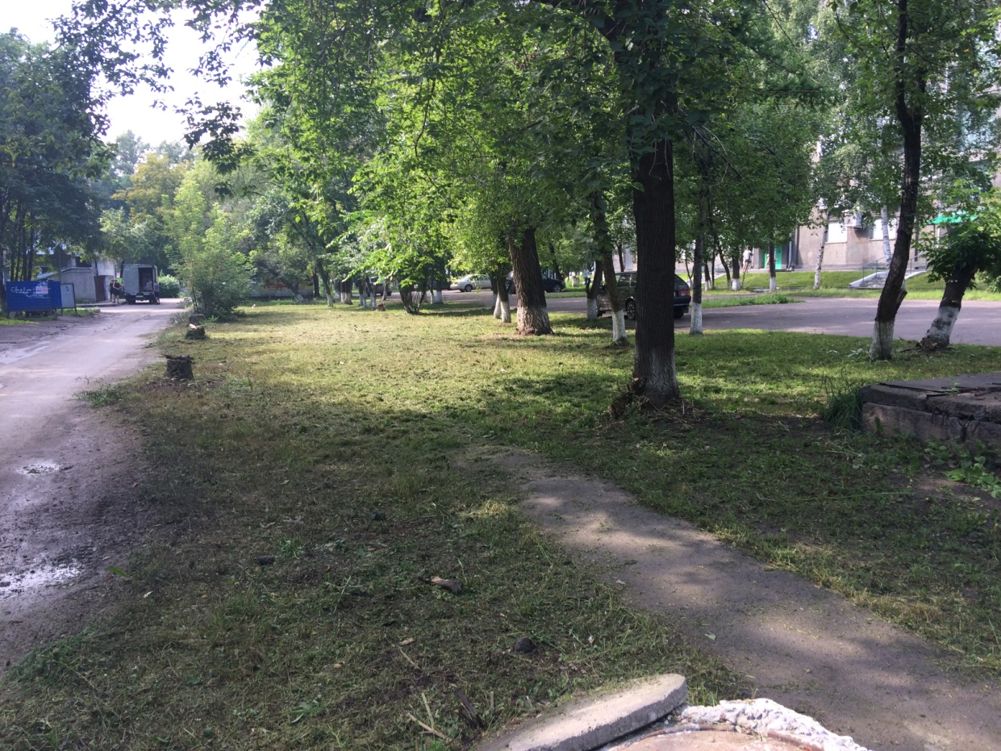

Председатель ТСЖ «Атлант» Л.В. Руднева

г. Новокузнецк 2017
Состав проекта
№ п/п | Наименование | Лист
 | Обложка. Титульный лист | 20
1 | Пояснительная записка | 21-23
 | Приложение А | 24
 | Приложение Б | 25-26
2 | Благоустройство территории (графическая часть)
 | Схема демонтажа придомовой территории М1:500 | 27
 | Планируемая придомовая территория М1:500 | 28
 | Схема расположения инженерных сетей М1:500 | 29

Схема благоустройства выполнена на основании муниципальной программы формирования современной городской среды в рамках реализации приоритетного проекта «Формирование комфортной городской среды» на 2017г.
Для благоустройства данной дворовой территории необходимы следующие мероприятия:
- Минимальный перечень работ:
  - Восстановление старого асфальтобетонного покрытия дворового проезда площадью S=210 м² (смета прилагается). Софинансирование жителями в размере 5%. (фото см. Приложение 1)
  - Замена старых бортовых камней вдоль дворового проезда на новые L=62м. Софинансирование жителями 5%.
  - Обеспечение видеонаблюдением дворовой территории (смета прилагается), вместо освещения предусмотренного минимальным перечнем работ. Софинансирование жителями в размере 5%.
  - Перевозка строительного мусора осуществляется на расстояние 10км.
- Дополнительный перечень работ:
  - Восстановление старого асфальтобетонного покрытия пешеходного тротуара площадью S=530 м² (фото см. Приложение 2). Софинансирование жителями 20%.
  - Установка новых бортовых камней L=110м.п. Софинансирование жителями 20%.
  - Перевозка строительного мусора осуществляется на расстояние 10км.
  - Устройство живой однорядной изгороди L=140 м, шириной 0,5 м, высотой 0,75 м. Софинансирование жителями 20%.
  - 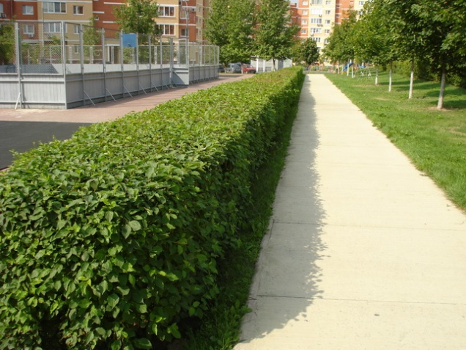

  - Посадка елей и других декоративных кустарников и деревьев за счет средств жителей 100%.

Приложение А

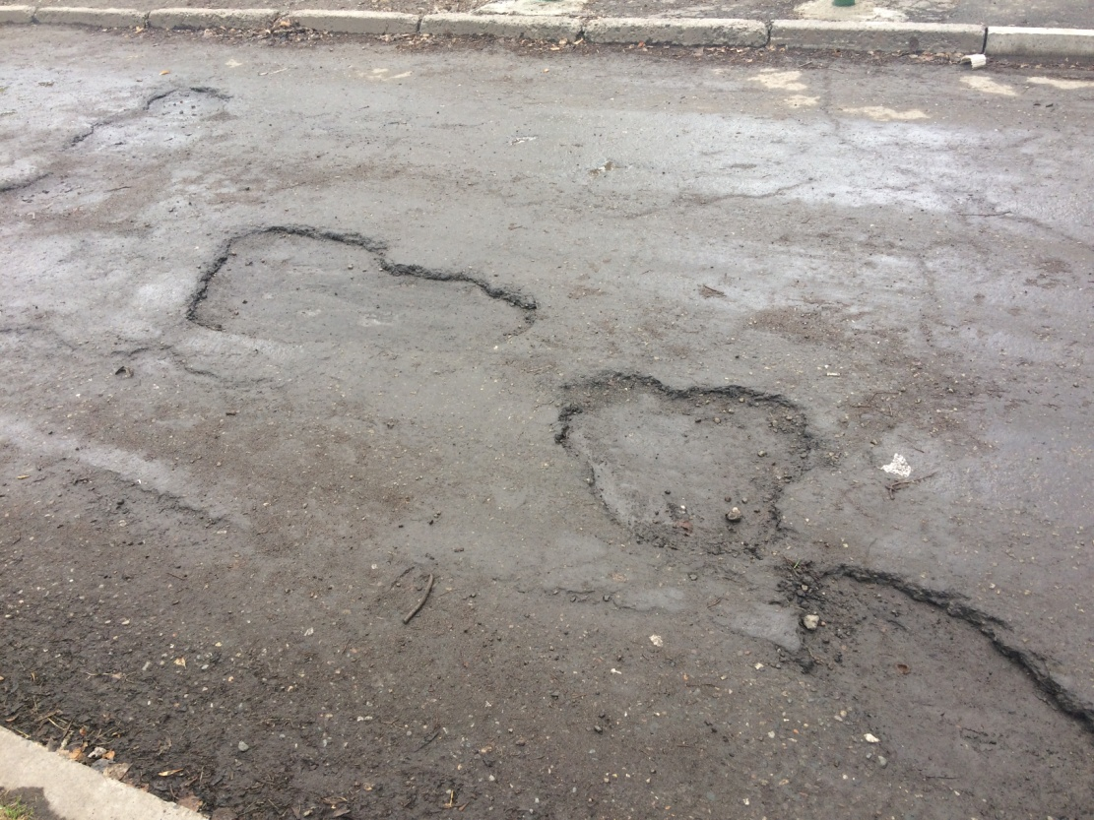

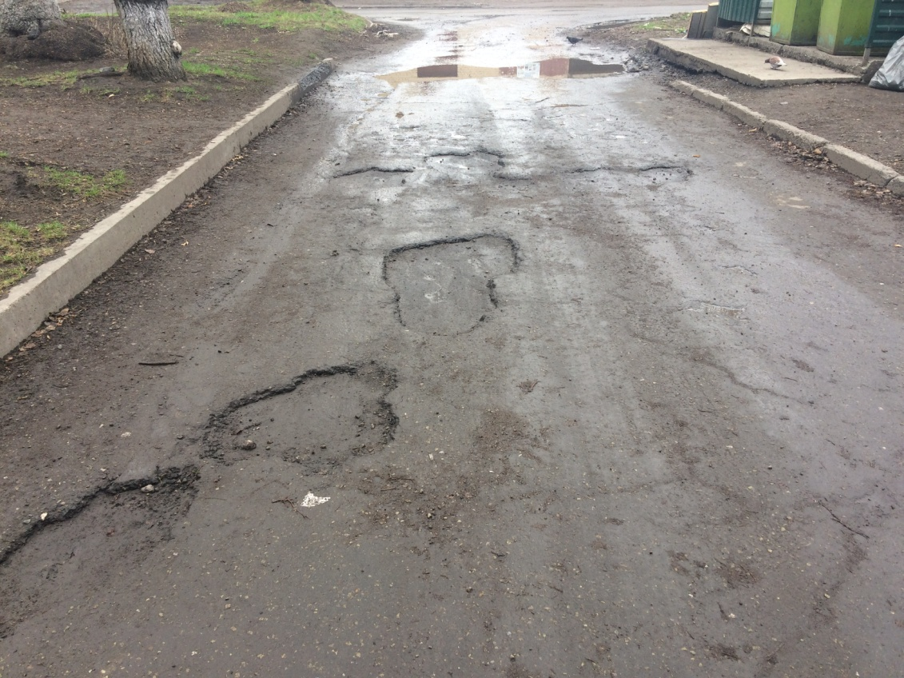

Приложение Б
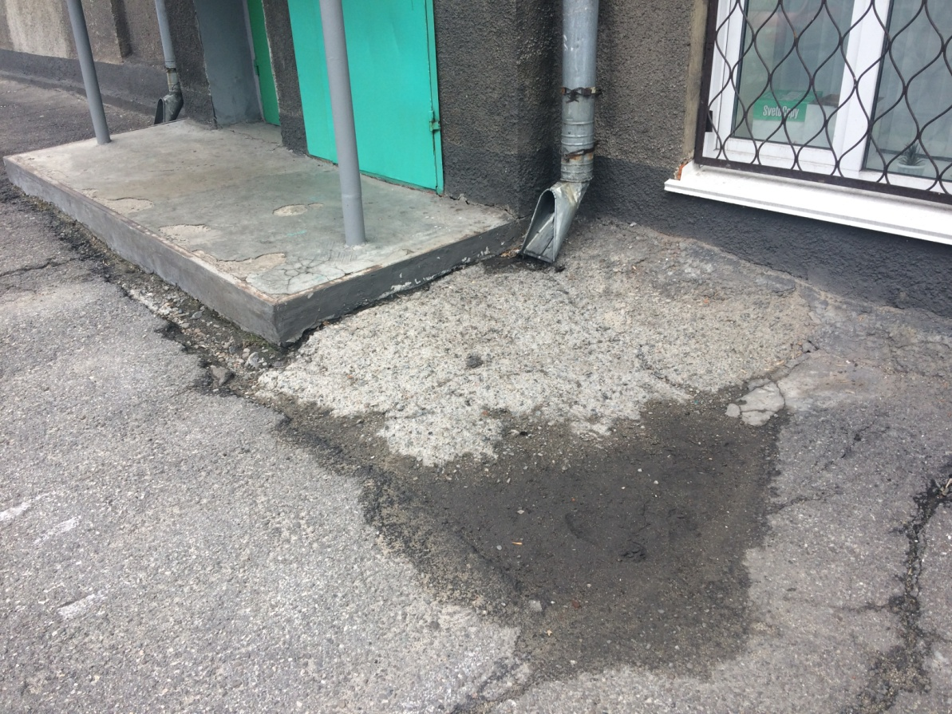

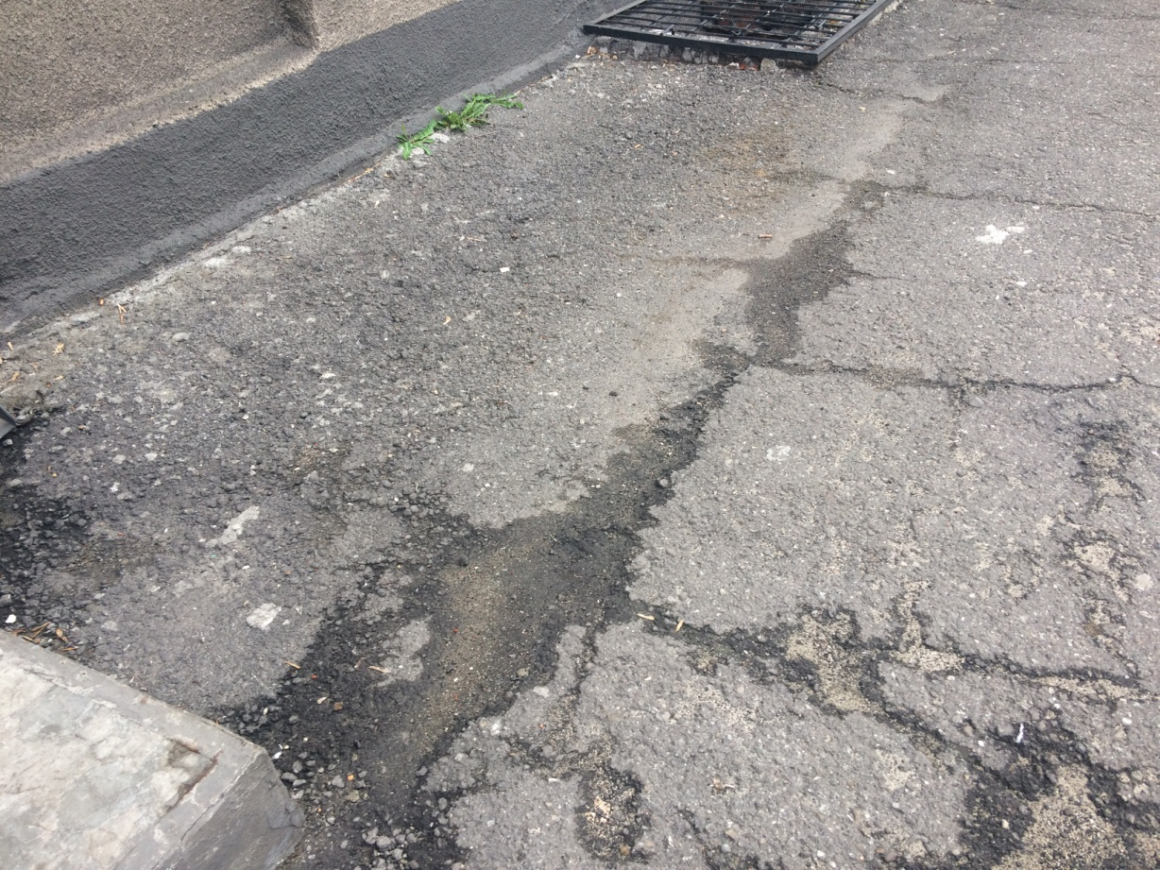

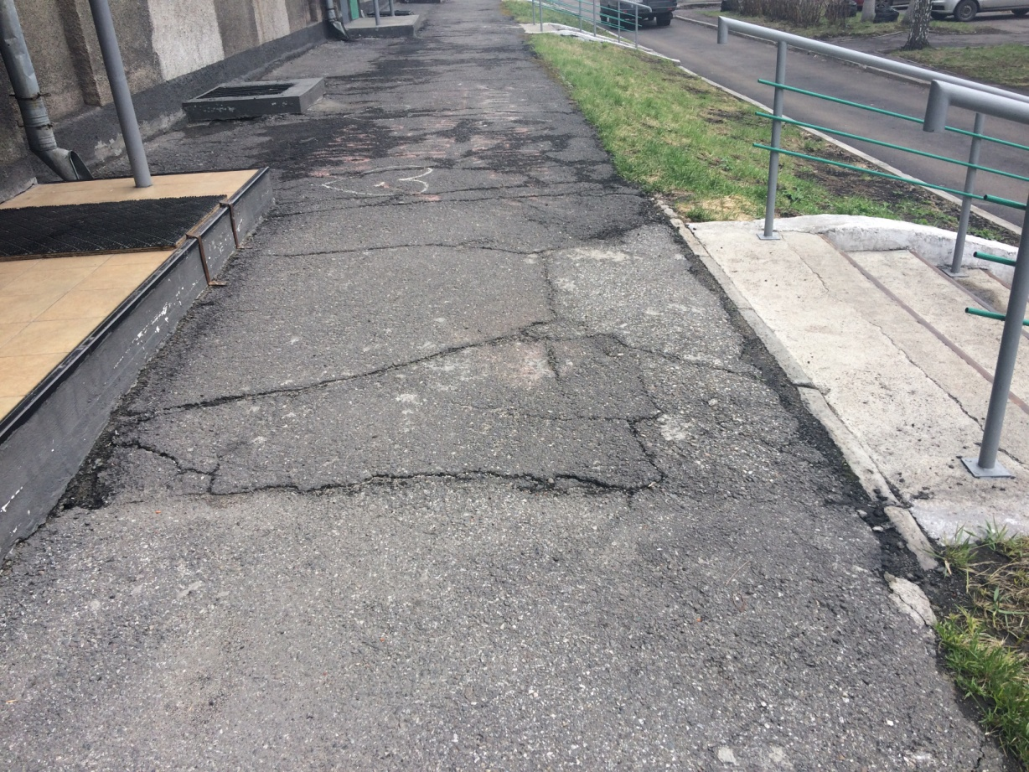

ПРОЕКТ БЛАГОУСТРОЙСТВА
ДВОРОВОЙ ТЕРРИТОРИИ
расположенной по адресу:
г. Новокузнецк ул. Кирова дом 56

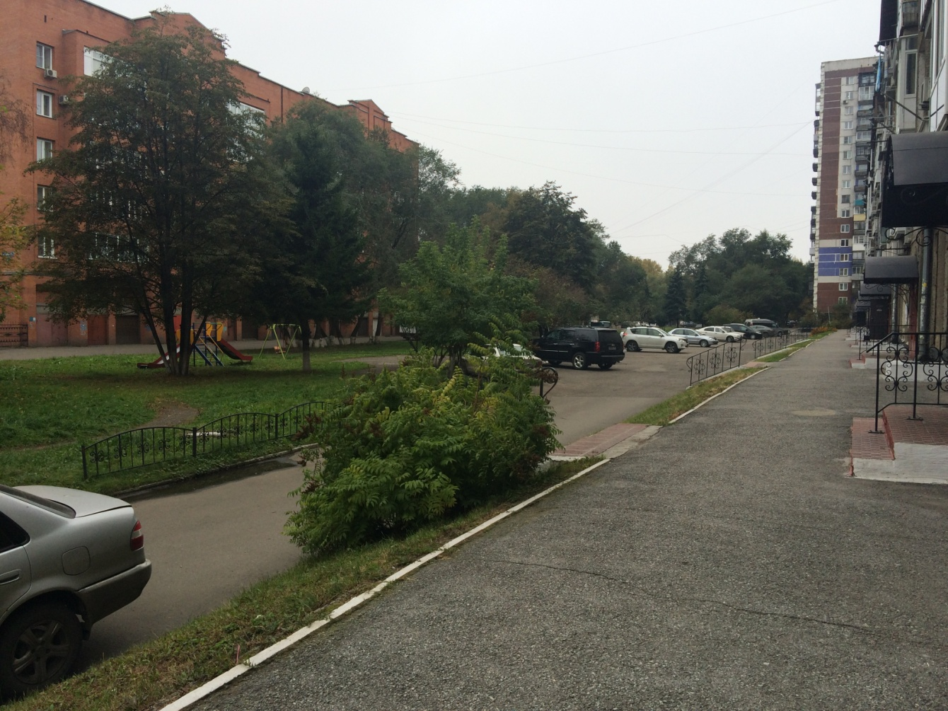

Председатель ТСЖ «Атлант» Л.В. Руднева

г. Новокузнецк 2017

Состав проекта
№ п/п | Наименование | Лист
 | Обложка. Титульный лист | 30
1 | Пояснительная записка | 31-33
 | Приложение В | 34
 | Приложение Г | 35
 | Приложение Д | 36
 | Приложение Е | 37
2 | Благоустройство территории (графическая часть)
 | Схема демонтажа придомовой территории М1:500 | 38
 | Планируемая придомовая территория М1:500 | 39

Схема благоустройства выполнена на основании муниципальной программы формирования современной городской среды в рамках реализации приоритетного проекта «Формирование комфортной городской среды» на 2017г.
Для благоустройства данной дворовой территории необходимы следующие мероприятия:
- Минимальный перечень работ:
  - Восстановление старого асфальтобетонного покрытия дворового проезда площадью S=545,6 м² (смета прилагается). Софинансирование жителями в размере 5%. (фото см. Приложение 1)
  - Обеспечение видеонаблюдением дворовой территории (смета прилагается), вместо освещения предусмотренного минимальным перечнем работ. Софинансирование жителями в размере 5%.
  - Установка скамеек – 100% за счет средств жителей.
  - Перевозка строительного мусора осуществляется на расстояние 10км.
- Дополнительный перечень работ:
  - Восстановление старого асфальтобетонного покрытия парковочной зоны площадью S=200 м² (фото см. Приложение 2). Софинансирование жителями 20%.
  - Замена старых бортовых камней парковочной зоны на новые L=53м. Софинансирование жителями 20%.
  - Демонтаж старого асфальтобетонного покрытия детской площадки S=110м² (фото см. Приложение 3). Софинансирование жителями 20%.
  - Устройство новых пешеходных асфальтобетонных тротуаров шириной 1,5 м общей площадью S=125м². Софинансирование жителями 20%.
  - Обрамление пешеходных тротуаров бортовыми камнями, общая длина L=160 м. Софинансирование жителями 20%.
  - Спил старых деревьев (фото см. Приложение 4).
  - Устройство живой изгороди L=205,5м шириной 0,5м, высотой 0,75м. Софинансирование жителями 20%.
  - Посадка елей и других декоративных кустарников и деревьев за счет средств жителей 100%.
  - Дополнительное оборудование детской площадки (карусель) за счет средств жителей 100%.
  - Разравнивание растительной земли на площади S=110м².
  - Перевозка строительного мусора осуществляется на расстояние 10км.

Приложение В
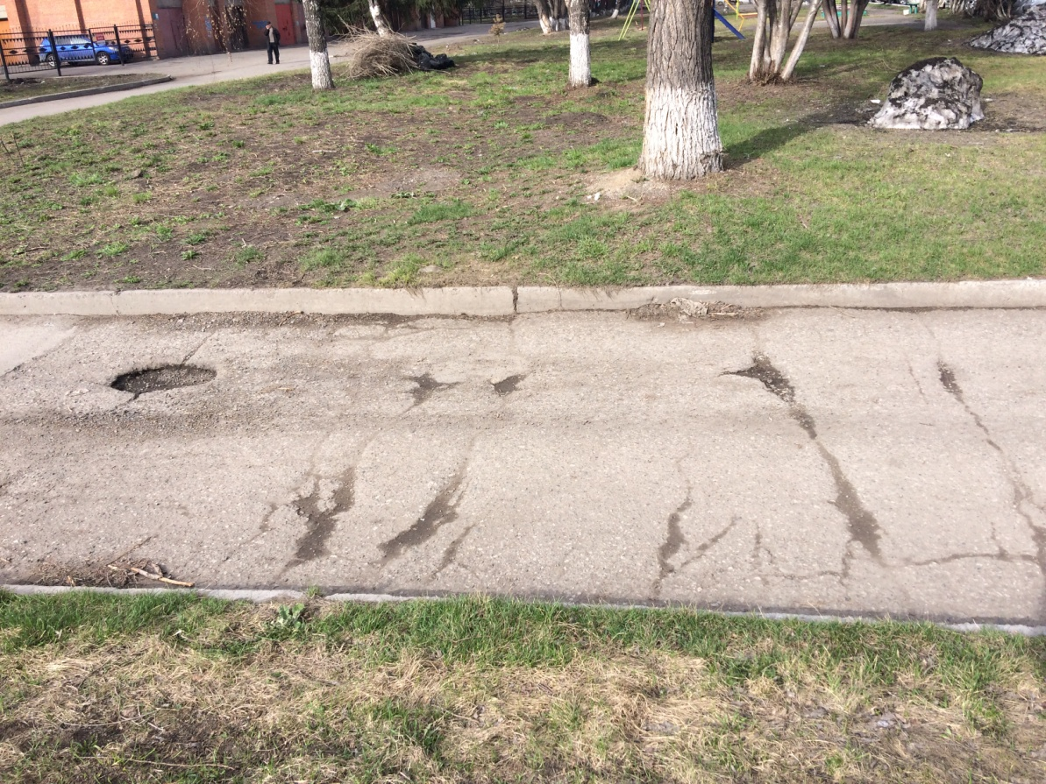

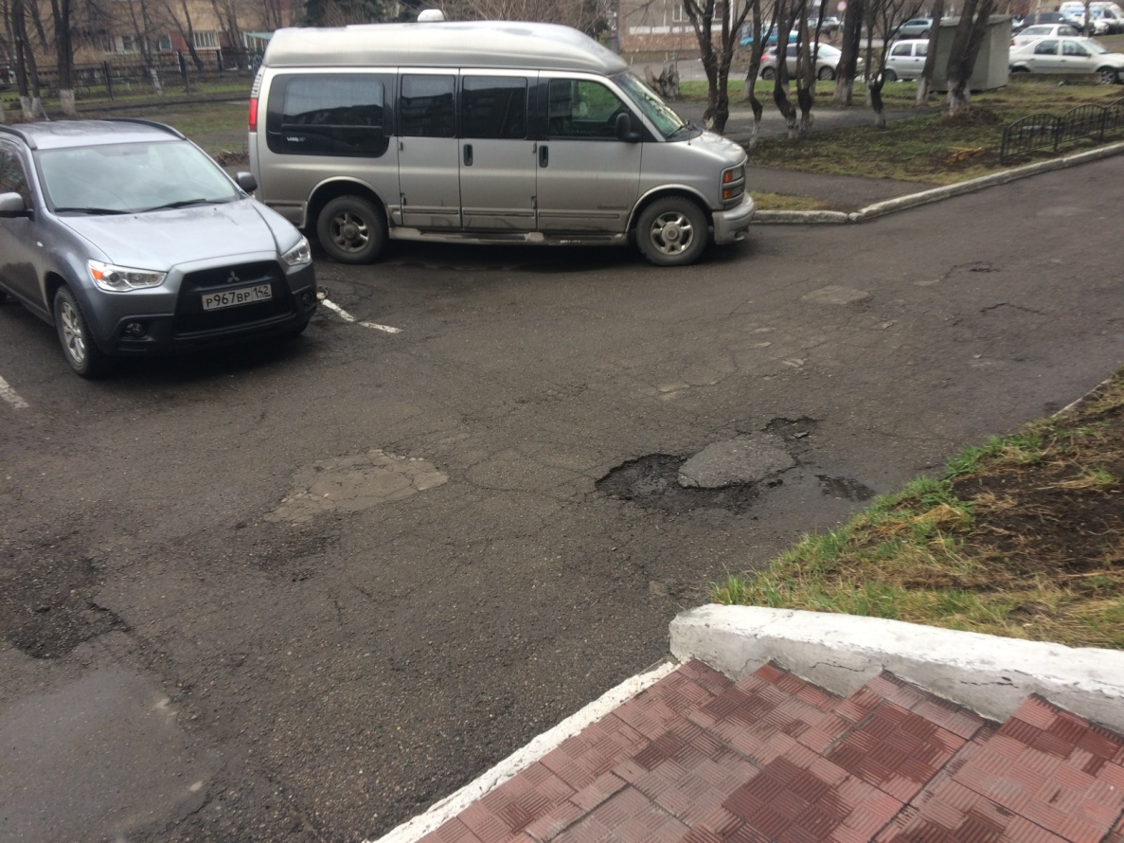

Приложение Г
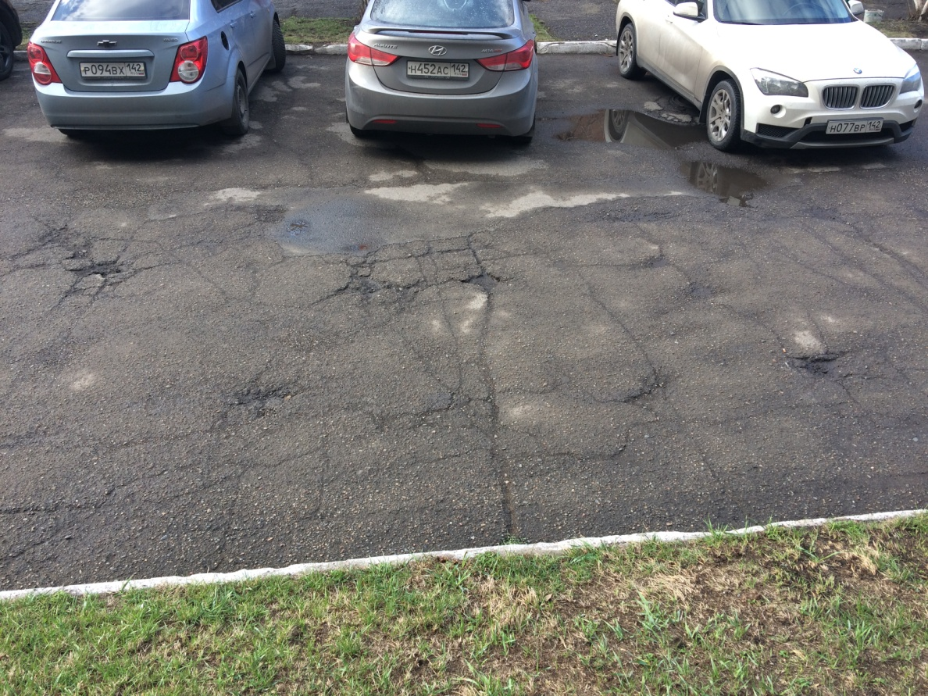

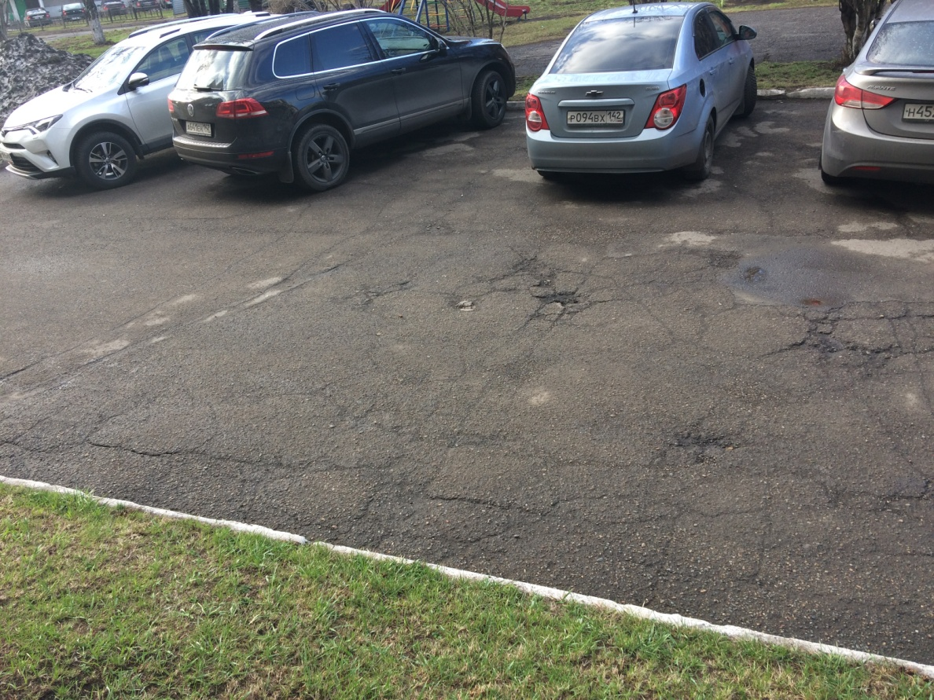

Приложение Д
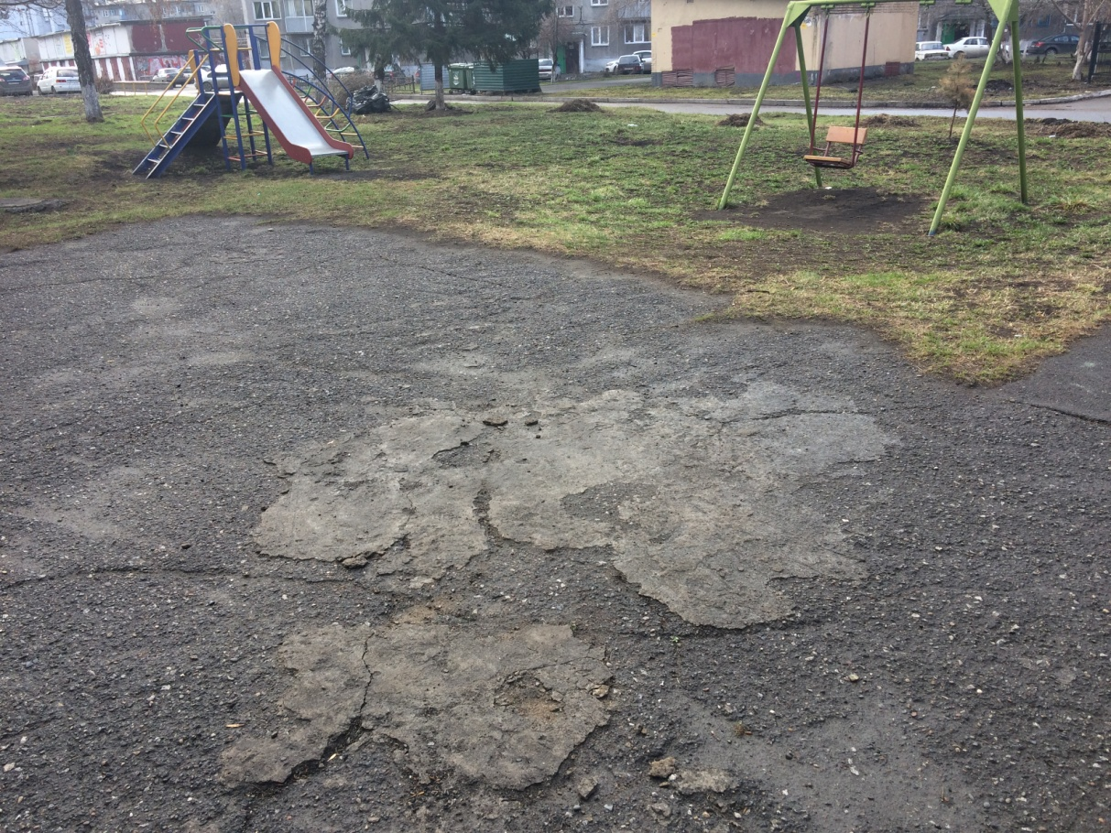

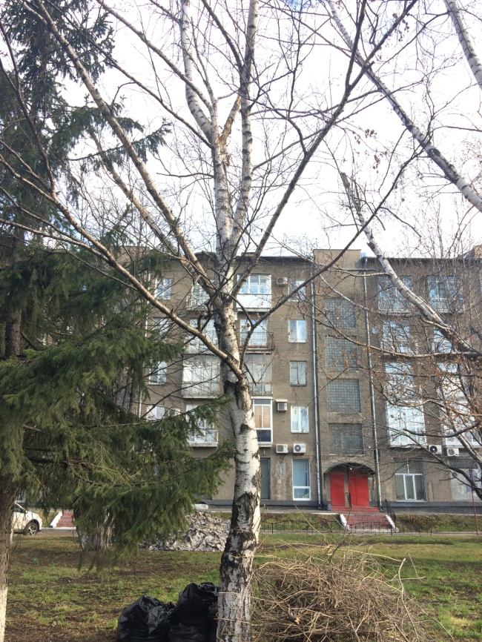
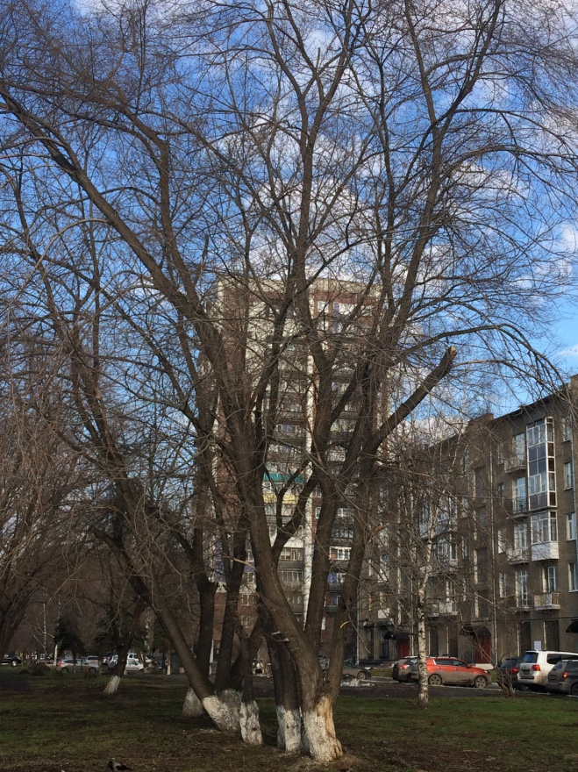
Приложение Е

